西南油气田分公司安全目视化管理规定
西南司质〔2009〕148号

第一章 总则

第一条 为规范西南油气田分公司（以下简称分公司）安全目视化管理，根据《中国石油天然气集团公司安全目视化管理规范》（安全〔2009〕552号），结合分公司生产实际，特制定本规定。
第二条 分公司实行安全目视化管理。
第三条 本规定中安全目视化管理是指通过安全色、标签、标牌等方式，明确人员的资质和身份、工器具和设备设施的使用状态，以及生产作业区域的危险状态的一种现场安全管理方法。目的是提示危险和方便现场管理。
第四条 本规定的工器具是特指脚手架、压缩气瓶、移动式发电机、电焊机、检测仪器、电动工具、手动起重工具、气动（液压）工具、移动式梯子。
第五条 本规定适用于分公司所属各单位和承包商，分公司各控股公司参照执行。
第二章 基本要求

第六条 各种安全色、标牌、标签的使用应符合国家和行业有关规定和标准的要求，作业区域、设备设施的安全目视化应符合《西南油气田分公司油气田地面设施标识设计规定》（试行）（西南司计〔2009〕133号）相关要求。
第七条 安全色、标签、标牌的使用应考虑夜间环境，应保证有充足的照明光源，以满足需要。
第八条 用于喷涂、粘贴于设备设施上的安全色、标签、标牌等不能含有氯化物等腐蚀性物质。
第九条 安全色、标签、标牌等应定期检查，以保持整洁、清晰、完整，如有变色、褪色、脱落、残缺等情况时，须及时重涂或更换。

第三章 人员目视化管理

第十条 内部员工进入生产作业场所，应按照有关规定统一着劳保服装。外来人员（参观、检查、学习人员，承包商员工等）进入生产作业场所，着装应符合生产作业场所的安全要求，承包商员工应与内部员工有所区别。
第十一条 所有进入钻井、井下作业、油气化工生产区域、油气集输（场）站、油气储存库区、天然气净化厂等易燃易爆、有毒有害生产区域的人员，应佩戴入厂（场）有效证件。
第十二条 内部员工和外来人员的入厂(场)证件式样应不同，区别明显，易于辨别。
第十三条 特种作业人员应持有有效的特种作业资格证书，经所在单位岗位安全培训合格，并在安全帽上粘贴特种作业资格合格目视标签或上岗证上注明特种作业类别。标签应简单、醒目，不影响正常作业。标签式样参见附件1。

第四章 工器具目视化管理

第十四条 压缩气瓶的外表面涂色以及有关警示标签应符合国家或行业有关标准的要求。同时，各单位应采用明显的标识，标明气瓶是否处于满瓶、空瓶、使用中、故障等的状态。标签式样参见附件2。
第十五条 施工单位在安装、使用和拆除脚手架的作业过程中，应使用标牌标明脚手架是否处于完好可用、限制使用或禁用状态，限制使用时应注明限制使用条件。
第十六条 除压缩气瓶、脚手架以外的其他工器具（如手持电动工具、电工工具等），使用单位应定期检查确认其完好，并在其明显位置粘贴检查合格标签。检查不合格、超期未检及未贴标签的工器具不得使用。

第五章 设备设施目视化管理

第十七条 各单位应在设备设施的明显部位标注名称及编号，对有危险的设备设施应有警示信息。对因误操作可能造成严重危害的设备设施，应在其旁设置有安全操作注意事项的标牌。
第十八条 管线、阀门的着色应严格执行国家或行业的有关标准。同时，应在管线上标明介质名称和流向，在控制阀门明显位置标明自编号，以便操作控制。
第十九条 应在仪表控制盘及指示装置上标注控制按钮、开关、显示仪的名称。厂房或控制室内用于照明、通风、报警等的电气按钮、开关都应标注控制对象。
第二十条 对遥控和远程仪表控制系统，应在现场指示仪表上标识出实际参数控制范围，粘贴校验合格标签。远程仪表在现场应有显示工位号（编号）等基本信息的标签。
第二十一条 盛装危险化学品的器具应分类摆放，并设置标牌，标牌内容应参照危险化学品技术说明书确定，包括化学品名称、主要危害及安全注意事项等基本信息。
第六章 作业区域目视化管理

第二十二条 各单位应使用红、黄指示线划分生产作业区域的不同危险状况。红色指示线警示有危险，未经许可禁止进入；黄色指示线提示有危险，进入时注意。
第二十三条 应按国家和行业标准的有关要求，对生产作业区域内的消防通道、逃生通道、紧急集合点设置明确的指示标识。
第二十四条 可根据施工作业现场的危险状况进行安全隔离。隔离分为警告性隔离、保护性隔离。
（1）警告性隔离适用于临时性施工、维修区域（如承包商作业区域等）、安全隐患区域（如临时物品存放区域等）以及其他禁止人员随意进入的区域。实施警告性隔离时，应采用专用隔离带标识出隔离区域。未经许可不得入内。
（2）保护性隔离适用于容易造成人员坠落、有毒有害物质喷溅、路面施工以及其他防止人员随意进入的区域。实施保护性隔离时，应采用围栏、盖板等隔离措施且有醒目标识。现场人员应谨慎查看并确定安全状况后方可进入。
（3）使用的专用隔离带、围栏应确保能在夜间容易识别。隔离区域应尽量减少对外界的影响，对于有喷溅、喷洒的区域，应有足够的隔离空间。所有隔离设施应在危险消除后及时拆除。
第二十五条 经许可的危险作业的施工作业现场，安全色、标签、标牌和张贴的危险作业许可证等要符合相应的危险作业许可管理规定。
第二十六条 生产作业现场长期使用的机具、车辆（包括厂内机动车、特种车辆）、消防器材、逃生和急救设施等物件，应根据需要摆放在指定的安全位置。应对物件摆放的位置做出标识（可在周围画线或以文字标识），标识应与其对应的物件相符，并易于辨别。所有工器具，包括本规定定义之外的其他工器具，都应做到定置定位。
第二十七条 油气集输（场）站、油气储存库区、油气化工生产区域、天然气净化厂等易燃易爆、有毒有害生产区域入口应悬挂“未经许可严禁入内”及红、黄、绿三色警示标识，其中绿色表示处于安全状态；黄色表示有轻微泄漏，正在处置或监控使用，但处于受控状态；红色表示处于危险状态。标识式样参见附件3。
第二十八条 应悬挂关闭手机、严禁烟火、有毒危险等安全警示标志。
第二十九条 在易燃易爆、有毒有害生产区域、油气化工生产区域、油气集输（场）站、油气储存库区、油气净化厂大门通道附近设置场内安全疏散示意图、职业危害（种类、理化性质、浓度或强度、危害性、防护措施等）及风险点源分布图、入场安全须知牌，在生产区域或敏感部位悬挂各类安全警示标志和职业危害警示标志，并符合国家、行业相关标准，以及《西南油气田分公司油气田地面设施标识设计规定》（试行）（西南司计〔2009〕133号）相关要求，和分公司视觉形象识别系统的要求。
第七章 附则
第三十条 本规定由分公司质量安全环保处负责解释。
第三十一条 本规定自发布之日起施行。
附件：
- 特种作业资格合格目视标签示例
- 压缩气瓶状态标签示例
- 生产区域安全状态警示标识
附件1. 特种作业资格合格目视标签示例
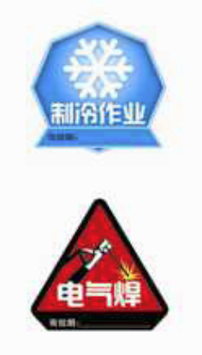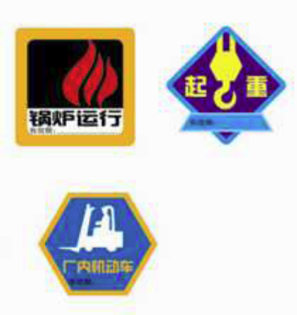
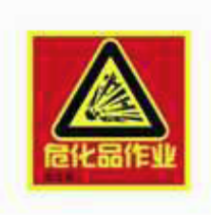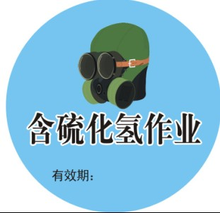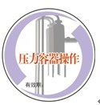

附件2. 压缩气瓶状态标签示例
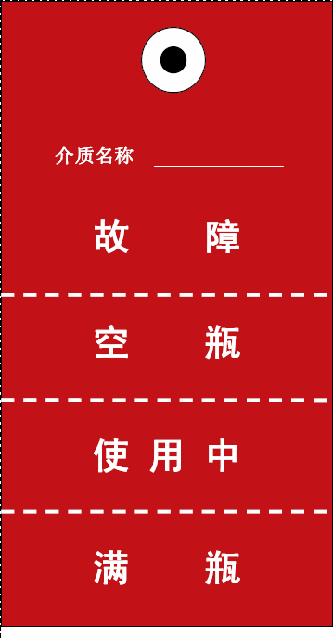

附件3.生产区域安全状态警示标识

